СПРАВОЧНАЯ ИНФОРМАЦИЯ
С МОБИЛЬНЫХ И СТАЦИОНАРНЫХ ТЕЛЕФОНОВ
подробная информация на сайте www.mchs.gov.ru

3BVKOBOŇ CИГHAЛ

«BHИMAHИE BCEM!»

Оповещение населения – доведение до населения экстренной информации о возникающих опасно- стях, правилах безопас- ного поведения и порядке действий в различных
Для привлечения внимания населения подается сигнал оповещения «Внимание всем!» непрерывное звуча- ние сирен в течение 3 минут, с многократным повторени- ем, с использованием всех имеющихся средств связи, звукоусилительных станций и сигнальных средств. Дублиру- ется прерывистыми гудками на предприятиях и транспор- те.

ПОМНИ! Звук сирены озна- чает сигнал «ВНИМАНИЕ ВСЕМ!»
Это первый и главный сигнал!

Услышав сигнал «Внимание всем!»:
включите приемники проводного и беспроводного вещания, радиовещания и телевидения, проверьте SMS сообщения;

АЛГОРИТМ РАБОТЫ СИСТЕМ ОПОВЕЩЕНИЯ НАСЕЛЕНИЯ В ГОРОДЕ
- На улицах включаются сирены – это сигнал «ВНИМАНИЕ ВСЕМ!».
- По громкоговорителям и радиоточкам на улицах и в зданиях гражданам сообщается, что нужно предпринимать в сложив- шейся ситуации.
- Там, где не установлены громкоговорители и радиоточки, задействуются автомобили, оборудованные сигналами зву- кового оповещения.
- Информация о дальнейших

ЭВАКУАЦИЯ РАЗЛИЧАЕТСЯ
- по способам – различными видами транспорта, пешим порядком, комбинированным способом;

по срокам проведения:
– заблаговременная. При высокой

ситуациях. действиях в условиях ЧС

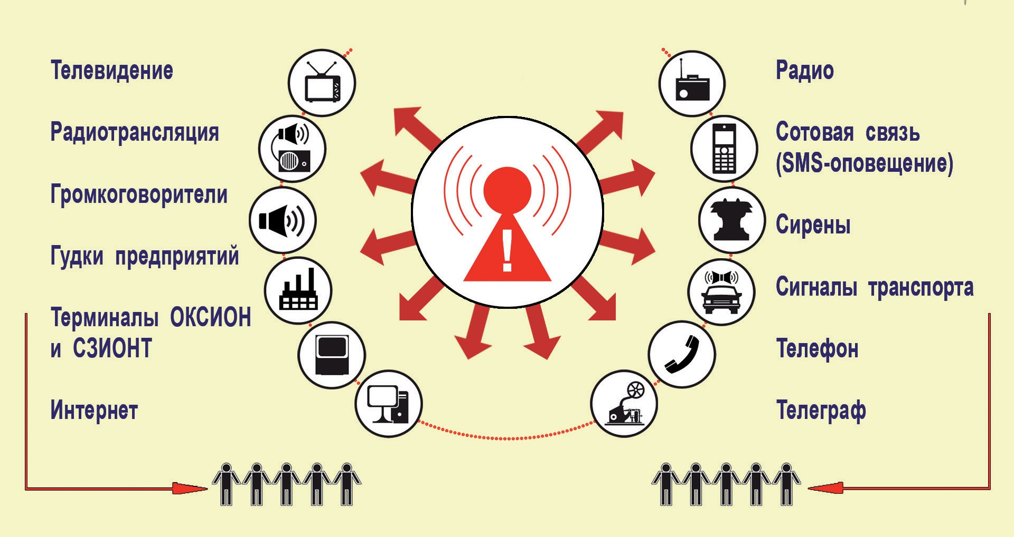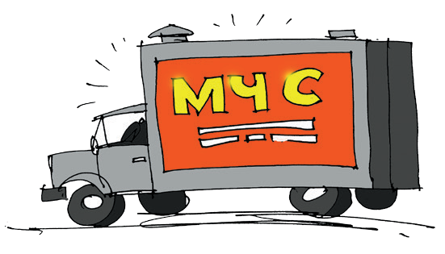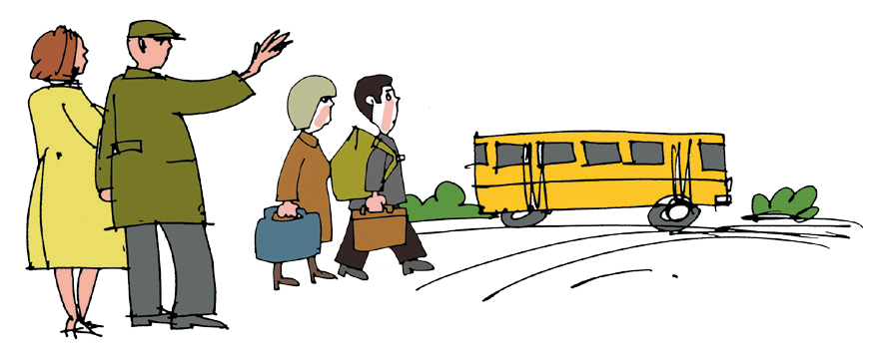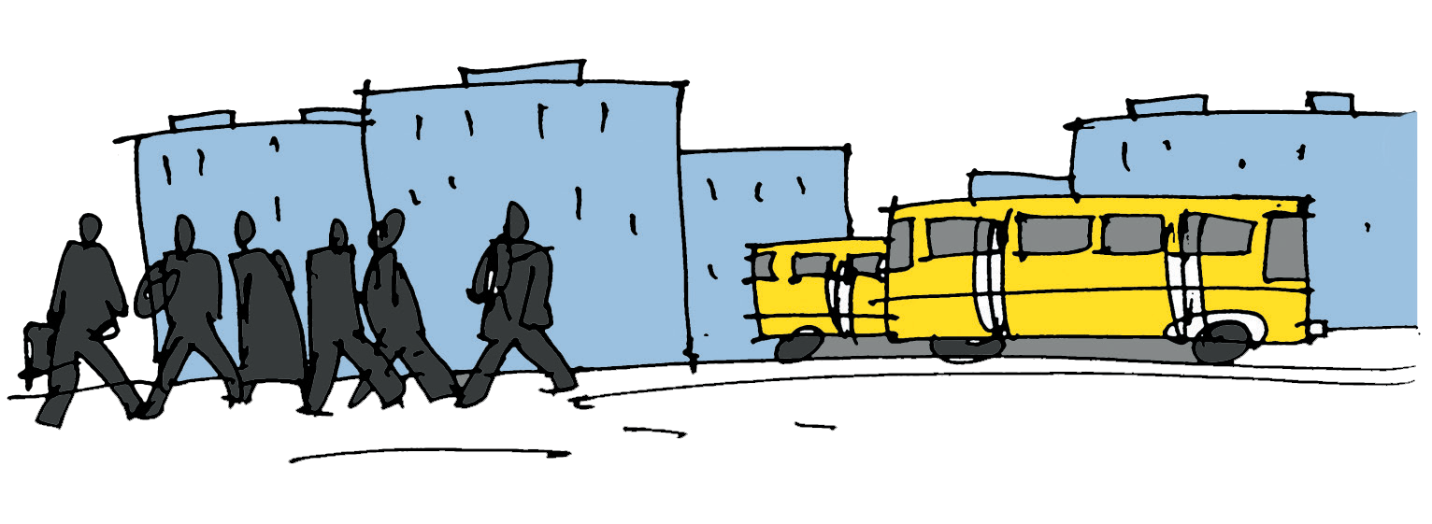прослушайте официальную информацию о чрезвычайной ситуации и мерах по обеспе- чению собственной безопас- ности. Передача речевого сообщения основной способ оповещения населения;
ПпоАпМраЯвТилКаАм
по сигналам оповещения
действий
действуйте в соответствии с переданным сообщением;
оповестите соседей, род- ственников и знакомых;
держите приемники вклю- ченными на весь период лик- видации аварий, катастроф или стихийных бедствий.
Ваша безопасн^{С}о^{е}с^{р}т^{ия}ь
транслируется представителями МЧС России по телевизионным каналам и радиостанциям.

ПРАВИЛО: если начинают работать тревожные сирены, нужно как можно быстрее включить телевизор или радиоприёмник.

- Информация об оповещении транс- лируется также на терминальных комплексах ОКСИОН (Общерос- сийская комплексная система информирования и оповеще-
ния населения) и на больших
телеэкранах, прикрепленных на кузовах специальных авто- мобилей МЧС России.
вероятности возникновения ЧС на потенциально опасных объектах или угрозе стихийных бедствий с ката- строфическими последствиями;
- экстренная. При возникновении ЧС или стихийных бедствий с катастро- фическими последствиями;

•• по численности эвакуируемого населения:
- частичная. Эвакуируется нетрудоспособное и не занятое в производстве население;
- общая. Эвакуируется все население.

ПОРЯДОК ДЕЙСТВИЙ ПРИ ЭВАКУАЦИИ ПОРЯДОК ДЕЙСТВИЙ ПРИ ПОЛУЧЕНИИ СИГНАЛОВ О ЧС

Эвакуация может про- водиться при аварии, катастрофе, стихийном бедствии или в случае военных действий.

ВАЖНО!
Заранее подготовить документы, необходи- мые вещи и лекарства, и знать где они лежат.

Вещи желательно уло- жить в отдельную сумку (чемодан или рюкзак).

При получении сигнала о начале эвакуации:
оповестите соседей, родных и знакомых;
возьмите с собой запас продуктов на 2-3 суток, питьевую воду, предметы первой необходимости (туалетные принадлежно-
сти, посуду, смену натель-
крепите бирку с указанием ФИО, адреса постоянного места жительства и пункта назначения;
детям дошкольного воз- раста вложите в карманы или пришейте к одежде записки с указанием фами- лий, имен, отчеств и места жительства или работы родителей;
прежде чем покинуть квартиру (дом): отключите электричество, газ, воду, закройте все окна, форточ- ки и двери на замки;
к назначенному времени направляйтесь на сборный эвакопункт, указанный в со- общении, для регистрации и убытия в безопасный район.

ВАЖНО!
При эвакуации действуйте собранно, организованно,

ВАЖНО! Действуйте в стро- гом соответствии с получен- ными указаниями!

При поступлении сигнала о химической, биологиче- ской или радиационной аварии
приведите в готовность средства защиты органов дыхания (противогаз, ре- спиратор, ватно-марлевая повязка, противопыльная тканевая маска);
плотно закройте все окна и двери;
займите защитное соо- ружение, взяв документы, запас продуктов питания и воды.
При отсутствии защитного сооружения:
отключите вентиляцию и электроприборы;

проведите герметизацию помещения: плотно закройте окна, двери, заклейте венти- ляционные люки;
наденьте имеющиеся средства защиты органов дыхания;
приемники держите вклю- ченными, находитесь в поме- щении до получения другой информации (указаний).

При поступлении сигнала об угрозе возникновения ЧС природного характера
Наводнение:
соберите необходимые вещи, запас продуктов и воды, документы;
перенесите на верхние этажи здания или на чердак ценные предметы и вещи;
выведите домашних живот-
ных в безопасное место; забейте (при необходимо-
сти) окна и двери первых этажей досками или фанерой;
при угрозе затопления по- киньте опасную зону.
При невозможности займите ближайшее безопасное возвы- шенное место, верхний этаж здания, чердак, крышу дома. Будьте готовым к эвакуации.

Землетрясение:
сообщите соседям, родным, близким;
тяжелые и бьющиеся пред- меты (вещи) закрепите или сложите на пол;
соберите необходимые вещи, запас продуктов и воды, документы;
отключите газ, электриче- ство, воду, закройте все окна

и двери;
выйдите на открытое ме- сто, где отсутствует угроза обрушения.

Усиление ветра: уберите с балконов и
лоджий предметы, которые могут быть захвачены воз- душным потоком;
подготовьте запас воды, пищи, медикаментов, элек- трофонари, свечи;
если вы проживаете в сельской местности, убери- те со двора инвентарь, за- крепите лёгкие постройки, укройте в сарае (в помеще- нии) домашних животных;
перейдите, по возмож- ности, в более прочные сооружения или подвальные помещения, размещайтесь дальше от окон.

ного белья), документы, деньги, ценности, одежду и обувь по сезону, меди- цинскую аптечку, спички, фонарик;
уложите вещи в чемо-
без паники, помогайте де- тям и престарелым.

ЗАПРЕЩАЕТСЯ!
оставаться в помещении, из которого проводится

СОДЕРЖИМОЕ «ТРЕВОЖНОГО ЧЕМОДАНЧИКА»

  - запас еды и воды (мини- мум на 3-е суток);
  - одноразовая посуда;
  - средства личной гигие- ны;
  - смена нижнего белья и носков.

дан, рюкзак или сумку
эвакуация;
- аптечка первой помощи, вклю-

- средства связи и сменные

удобные для переноса и
транспортировки;
возвращаться в покинутое
помещение без разрешения
чающая индивидуальные Вас лекарства;
- фонарик и запас батареек;
для
заряженные аккумуляторы;
- универсальный нож;
- ремонтный комплект (нитки,

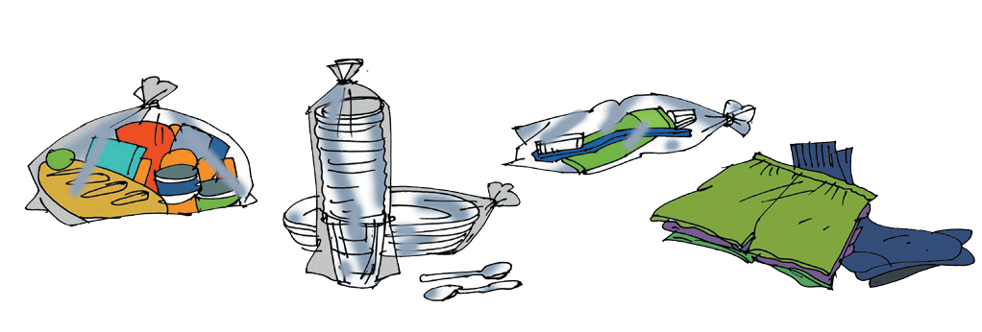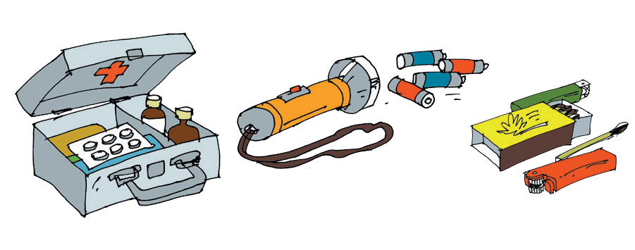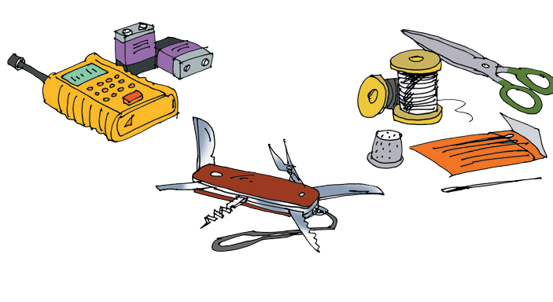к каждому чемодану, рюкзаку или сумке при-
соответствующих органов.
- охотничьи спички, газовые за- жигалки;
иголки и пр.).

Z-CARD®Russia PTN PTNPTN PTNPTN PTNPTN PTNPTNTN PTNPTN PTNPTN

